

Городской округ
«Закрытое административно – территориальное образование Железногорск Красноярского края»

АДМИНИСТРАЦИЯ ЗАТО г. ЖЕЛЕЗНОГОРСК

ПОСТАНОВЛЕНИЕ

«16».01. 2025 8-з
г. Железногорск

Об установлении публичного сервитута в целях строительства и эксплуатации объекта электросетевого хозяйства, необходимого для подключения к электрическим сетям ВЛ-0,4 кВ в составе объекта: «Реконструкция ЛЭП-0,4кВ в п. Тартат вдоль улиц Вокзальная, Куйбышева, Жемчужная от оп.8 Л-2 ТП №321 до земельного участка, расположенного по адресу ориентира: Красноярский край, ЗАТО Железногорск, 23-ий - 26-ой км автомобильной дороги Красноярск-Железногорск, участок №7» в границах земельных участков 24:58:0601001:1059, 24:58:0000000:34196 и в границах кадастрового квартала 24:58:0601001

В соответствии со статьей 11 и главой V.7 Земельного кодекса Российской Федерации, Федеральным законом от 06.10.2003 № 131-ФЗ «Об общих принципах организации местного самоуправления в Российской Федерации», Приказом Министерства экономики и регионального развития Красноярского края от 11 ноября 2022 г. № 5н «Об утверждении результатов определения кадастровой стоимости земельных участков, расположенных на территории Красноярского края», на основании ст. ст. 37, 38, 42 Устава ЗАТО Железногорск, ходатайства Акционерного общества «Красноярская региональная энергетическая компания» № 06-01/14953

ПОСТАНОВЛЯЮ:
- Установить публичный сервитут площадью 466 кв.м. на основании ходатайства Акционерного общества «Красноярская региональная энергетическая компания» (ОГРН 1152468001773, ИНН 2460087269, место нахождения: 660049, город Красноярск, Мира проспект, дом 10, пом.55) » в целях строительства и эксплуатации объекта электросетевого хозяйства, необходимого для подключения к электрическим сетям ВЛ-0,4 кВ в составе объекта: «Реконструкция ЛЭП-0,4кВ в п. Тартат вдоль улиц Вокзальная, Куйбышева, Жемчужная от оп.8 Л-2 ТП №321 до земельного участка, расположенного по адресу ориентира: Красноярский край, ЗАТО Железногорск, 23-ий - 26-ой км автомобильной дороги Красноярск-Железногорск, участок №7», сроком на 49 лет, в границах земельных участков с кадастровыми номерами:

- 24:58:0601001:1059 площадью 53 кв.м., Местоположение установлено относительно ориентира, расположенного за пределами участка. Почтовый

адрес ориентира: Красноярский край, ЗАТО Железногорск, пос.Тартат, примерно в 34 м по направлению на северо-восток от нежилого здания по ул.Вокзальная, 46, вид разрешенного использования - размещение объекта инженерно-технического обеспечения (ЛЭП-0,4 кВ);

- 24:58:0000000:34196 площадью 55482 кв.м., Местоположение Красноярский край, ЗАТО Железногорск, 28-ой - 23-ий километр автодороги "Красноярск-Железногорск", вид разрешенного использования - объект общего пользования, шоссе;

а также на землях, государственная собственность на которые не разграничена, расположенных в кадастровом квартале 24:58:0601001 местоположением: Российская Федерация, Красноярский, край, городской округ ЗАТО город Железногорск, пос. Тартат.
2. Утвердить границы публичного сервитута согласно описанию местоположения границ и схеме расположения границ публичного сервитута (приложение № 1).
3. Сроки и график выполнения работ при осуществлении деятельности, для обеспечения которой устанавливается публичный сервитут:
- строительство ЛЭП 0,4 кВ – один месяц;
- эксплуатация осуществляется в течение оставшегося срока действия публичного сервитута.
- Утвердить порядок расчета платы за публичный сервитут в отношении земель, государственная собственность на которые не разграничена, и не предоставленных гражданам и юридическим лицам, в соответствии с положениями пунктов 2, 3, 4, 5 статьи 39.46 Земельного кодекса Российской Федерации (приложение № 2).
Плата за публичный сервитут в размере 11 828,19 (одиннадцать тысяч восемьсот двадцать восемь рублей 19 копеек) за весь срок действия публичного сервитута вносится Акционерным обществом «Красноярская региональная энергетическая компания» в ОТДЕЛЕНИЕ КРАСНОЯРСК БАНКА РОССИИ//УФК по Красноярскому краю, г. Красноярск (МКУ «УИЗИЗ» л/с 04193009700), р/с 03100643000000011900, кор. счет 40102810245370000011, БИК 010407105, КПП 245201001, ИНН 2452034665, код бюджетной классификации – 009 111 05410 04 0000 120, ОКТМО 04735000 единовременным платежом не позднее шести месяцев со дня принятия настоящего Постановления.
Внесенная плата не подлежит возврату в случае досрочного прекращения публичного сервитута.
- На момент принятия настоящего постановления порядок установления зон с особыми условиями использования территорий и содержание ограничений прав на земельные участки в границах таких зон установлен Постановлением Правительства Российской Федерации от 24.02.2009 № 160 «О порядке установления охранных зон объектов электросетевого хозяйства и особых условий использования земельных участков, расположенных в границах таких зон» с учетом особенностей, предусмотренных статьей 26 Федерального закона от 03.08.2018 № 342-ФЗ «О внесении изменений в Градостроительный кодекс Российской Федерации и отдельные законодательные акты Российской Федерации».
- Обязать Акционерное общество «Красноярская региональная энергетическая компания»:
6.1. Заключить соглашение об осуществлении публичного сервитута с правообладателем земельного участка с кадастровым номером 24:58:0000000:34196;
6.2. Привести земельный участок в состояние, пригодное для его использования, в срок не позднее чем три месяца после завершения эксплуатации либо сноса инженерного сооружения, для размещения которого был установлен публичный сервитут.
7. Публичный сервитут считается установленным со дня внесения сведений о нем в Единый государственный реестр недвижимости.
8. Отделу управления проектами и документационного, организационного обеспечения деятельности (В.Г. Винокурова) довести настоящее постановление до сведения населения через сетевое издание «Город и горожане» в информационно-телекоммуникационной сети «Интернет».
9. Отделу общественных связей Администрации ЗАТО г. Железногорск (И.С. Архипова) разместить настоящее постановление на официальном сайте Администрации ЗАТО г. Железногорск в информационно-телекоммуникационной сети «Интернет».
10. Муниципальному казенному учреждению «Управление имуществом, землепользования и землеустройства» (Е.Я. Сивчук):
10.1. Направить копию настоящего постановления в орган регистрации прав.
10.2. Направить обладателю публичного сервитута - Акционерному обществу «Красноярская региональная энергетическая компания» копию настоящего постановления, сведения о лицах, являющихся правообладателями земельных участков, способах связи с ними, копии документов, подтверждающих права указанных лиц на земельные участки.
11. Контроль над исполнением настоящего постановления оставляю за собой.
12. Настоящее постановление вступает в силу с момента его подписания.

Первый заместитель
Главы ЗАТО г. Железногорск
по стратегическому планированию,
экономическому развитию и финансам Т.В. Голдырева

Приложение № 1 к постановлению
Администрации ЗАТО г.Железногорск
от «16» .01. 2025 № 8-з

ОПИСАНИЕ МЕСТОПОЛОЖЕНИЯ ГРАНИЦ
Публичный сервитут в целях строительства и эксплуатации объекта электросетевого хозяйства, необходимого для подключения к электрическим сетям ВЛ-0,4 кВ в составе объекта: «Реконструкция ЛЭП-0,4кВ в п. Тартат вдоль улиц Вокзальная, Куйбышева, Жемчужная от оп.8 Л-2 ТП №321 до земельного участка, расположенного по адресу ориентира: Красноярский край, ЗАТО Железногорск, 23-ий - 26-ой км автомобильной дороги Красноярск-Железногорск, участок №7»
(наименование объекта, местоположение границ которого описано (далее - объект)
Раздел 1
Сведения об объекте
N п/п | Характеристики объекта | Описание характеристик
1 | 2 | 3
1 | Местоположение объекта | Красноярский край, Железногорск г
2 | Площадь объекта ± величина погрешности определения площади (P ± ∆P), м² | 466 ± 8
3 | Иные характеристики объекта | Установить публичный сервитут площадью 466 кв.м. на основании ходатайства акционерного общества «Красноярская региональная энергетическая компания» (ОГРН 1152468001773, ИНН 2460087269, место нахождения:660049, город Красноярск, Мира проспект, дом 10, пом.55) в целях строительства и эксплуатации объекта электросетевого хозяйства, необходимого для подключения к электрическим сетям ВЛ-0,4 кВ в составе объекта: «Реконструкция ЛЭП-0,4кВ в п. Тартат вдоль улиц Вокзальная, Куйбышева, Жемчужная от оп.8 Л-2 ТП №321 до земельного участка, расположенного по адресу ориентира: Красноярский край, ЗАТО Железногорск, 23-ий - 26-ой км автомобильной дороги Красноярск-Железногорск, участок №7», сроком на 49 лет в границах земельных участков с кадастровыми номерами:  - 24:58:0601001:1059 местоположение установлено относительно ориентира, расположенного за пределами участка. Почтовый адрес ориентира: Красноярский край, ЗАТО Железногорск, пос.Тартат, примерно в 34 м по направлению на северо-восток от нежилого здания по ул,Вокзальная, 46;  - 24:58:000000:34196, местоположение Красноярский край, ЗАТО Железногорск, 28 ой - 23-ий километр автодороги «Красноярск-Железногорск»;  а также на землях, государственная собственность на которые не разграничена, расположенных в кадастровом квартале 24:58:0601001 местоположением: Российская Федерация, Красноярский, край, городской округ ЗАТО город Железногорск, пос. Тартат.

Раздел 2
Сведения о местоположении границ объекта
1. Система координат МСК 167
2. Сведения о характерных точках границ объекта
Обозначение характерных точек границ | Координаты, м |  | Метод определения координат характерной точки | Средняя квадратическая погрешность положения характерной точки (Mt), м | Описание обозначения точки на местности (при наличии)
Обозначение характерных точек границ | X | Y | Метод определения координат характерной точки |  | Описание обозначения точки на местности (при наличии)
1 | 2 | 3 | 4 | 5 | 6
- | - | - | - | - | -

3. Сведения о характерных точках части (частей) границы объекта
Обозначение характерных точек части границы | Координаты, м |  | Метод определения координат характерной точки | Средняя квадратическая погрешность положения характерной точки (Mt), м | Описание обозначения точки на местности (при наличии)
Обозначение характерных точек части границы | X | Y | Метод определения координат характерной точки |  | Описание обозначения точки на местности (при наличии)
1 | 2 | 3 | 4 | 5 | 6
- | - | - | - | - | -

Раздел 3
Сведения о местоположении измененных (уточненных) границ объекта
1. Система координат МСК 167
2. Сведения о характерных точках границ объекта
Обозначение характерных точек границ | Существующие координаты, м |  | Измененные (уточненные) координаты, м |  | Метод определения координат характерной точки | Средняя квадратическая погрешность положения характерной точки (Mt), м | Описание обозначения точки на местности (при наличии)
Обозначение характерных точек границ | X | Y | X | Y | Метод определения координат характерной точки |  | Описание обозначения точки на местности (при наличии)
1 | 2 | 3 | 4 | 5 | 6 | 7 | 8
1 | 649694.19 | 130632.77 | 649694.19 | 130632.77 | Аналитический метод | 0.1 | -
2 | 649722.40 | 130616.32 | 649722.40 | 130616.32 | Аналитический метод | 0.1 | -
3 | 649724.42 | 130619.78 | 649724.42 | 130619.78 | Аналитический метод | 0.1 | -
4 | 649694.16 | 130637.48 | 649693.68 | 130637.62 | Аналитический метод | 0.1 | -
5 | 649678.99 | 130628.50 | 649686.28 | 130628.97 | Аналитический метод | 0.1 | -
6 | 649622.48 | 130541.16 | 649646.89 | 130567.12 | Аналитический метод | 0.1 | -
7 | 649625.84 | 130538.98 | 649650.33 | 130564.94 | Аналитический метод | 0.1 | -
8 | 649681.79 | 130625.44 | 649686.13 | 130621.29 | Аналитический метод | 0.1 | -
9 | - | - | 649689.71 | 130626.94 | Аналитический метод | 0.1 | -
1 | 649694.19 | 130632.77 | 649694.19 | 130632.77 | Аналитический метод | 0.1 | -

3. Сведения о характерных точках части (частей) границы объекта
Обозначение характерных точек части границы | Существующие координаты, м |  | Измененные (уточненные) координаты, м |  | Метод определения координат характерной точки | Средняя квадратическая погрешность положения характерной точки (Mt), м | Описание обозначения точки на местности (при наличии)
Обозначение характерных точек части границы | X | Y | X | Y | Метод определения координат характерной точки |  | Описание обозначения точки на местности (при наличии)
1 | 2 | 3 | 4 | 5 | 6 | 7 | 8
- | - | - | - | - | - | - | -

Раздел 4
Схема расположения границ публичного сервитута
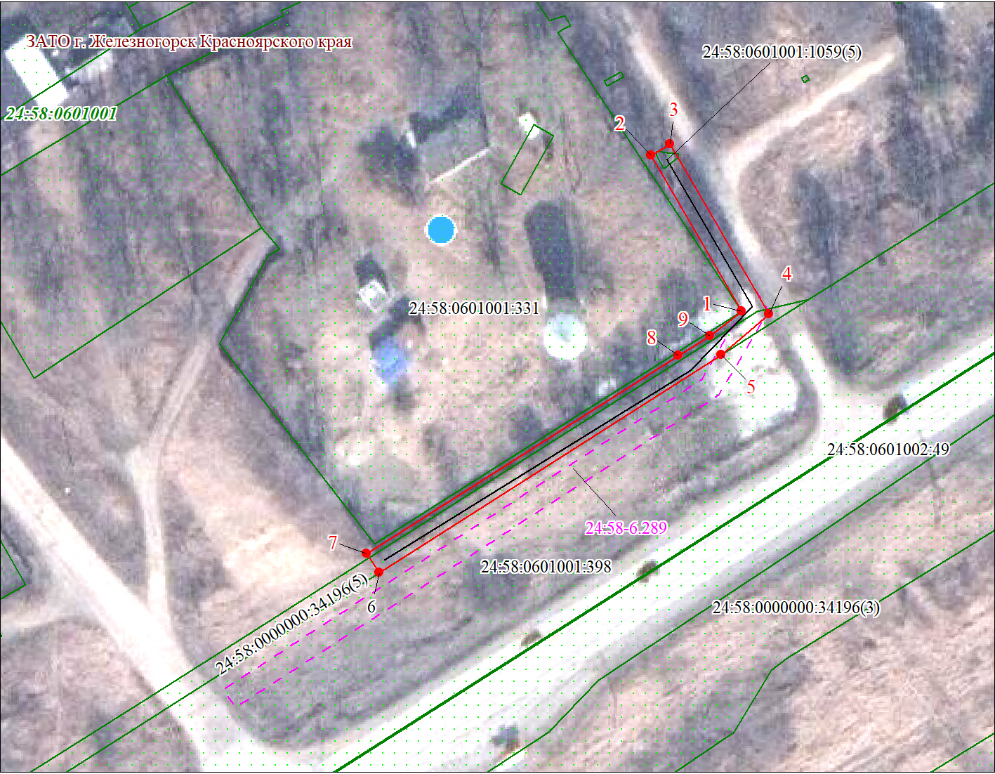
Масштаб 1:1000
Используемые условные знаки и обозначения:
 | Характерная точка границы публичного сервитута
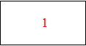 | Надписи номеров характерных точек границы публичного сервитута
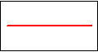 | Граница публичного сервитута
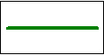 | Граница кадастрового квартала
24:58:060 | Обозначение кадастрового квартала
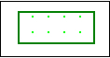 | Границы земельных участков, сведения о которых содержатся в ЕГРН
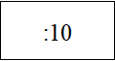 | Надписи кадастрового номера земельного участка
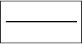 | Проектное местоположение инженерного сооружения

Приложение № 2 к постановлению
Администрации ЗАТО г.Железногорск
от «16». 01. 2025 № 7-з

Порядок расчета платы за публичный сервитут
в отношении земель, государственная собственность на которые не разграничена,
и не предоставленных гражданам и юридическим лицам

№ | Кадастровый номер кадастрового квартала | Площадь публичного сервитута в границах кадастрового квартала | Средний уровень кадастровой стоимости земельных участков по городскому округу  руб./м² | Расчет | Сумма, подлежащая оплате за публичный сервитут
1 | 24:58:0601001 | 198 м² | 1219,15 | 198 х 1219,15 х 0,1% х 49 | 11 828,19 руб
Итого: |  |  |  |  | 11 828,19 руб.

